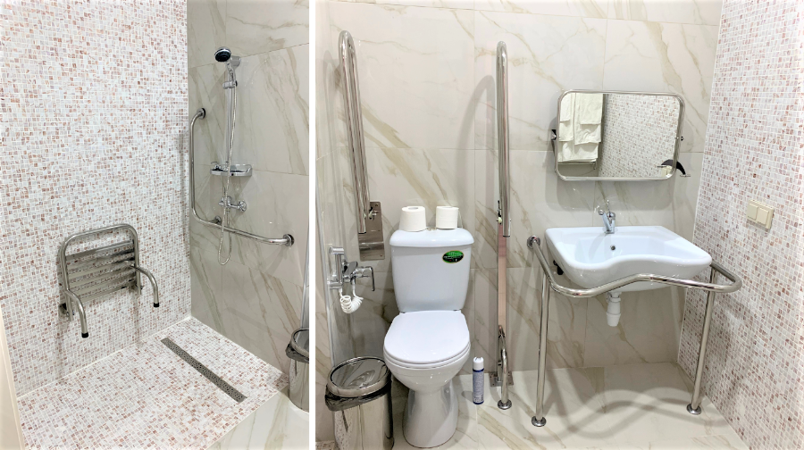

**Инициативный проект** государственного учреждения «Территориальный центр социального обслуживания населения Первомайского района г.Витебска»

**Initiative project of the State Institution "Territorial Social Service Center of Pervomaisky District of Vitebsk"**

|  |  |  |
| --- | --- | --- |
| 1 | Наименование проекта  Project title | «Создание доступной душевой комнаты для проведения гигиенических процедур пожилых граждан и инвалидов, посещающих ТЦСОН, и других нуждающихся граждан»  "Creation of a barrier-free bathroom for hygienic procedures of elderly and disabled people visiting TCSPC and other citizens in need" |
| 2 | Период реализации гуманитарного проекта  Project implementation period | 12 месяцев  12 months |
| 3 | Организация - заявитель, предлагающая проект  The applicantinstitution | Государственное учреждение «Территориальный центр социального обслуживания населения Первомайского района г.Витебска»  State Institution "Territorial Social Service Center of the Population of Pervomaisky District, Vitebsk" |
| 4 | Цели проекта  The goals of the project | - создание доступной душевой комнаты для граждан пожилого возраста и инвалидов, а также других людей, которые не имеют возможности осуществлять гигиенические процедуры в необорудованных доступной средой помещениях.  - creating a barrier-free bathroom for elderly and disabled citizens and other people who are unable to perform hygiene procedures in their homes. |
| 5 | Задачи, планируемые к выполнению в рамках реализации проекта  The tasks within the project | - помощь в поддержании гигиены нуждающимся категориям граждан;  -улучшение качества жизни граждан пожилого возраста и людей с инвалидностью;  - улучшение морально-психологического состояния граждан пожилого возраста и инвалидов.  assistanceinmaintaininghygieneforneedycategoriesofcitizens;  - improving the quality of life of elderly citizens and people with disabilities;  - improving the moral and psychological state of elderly and disabled citizens. |
| 6 | Целевая группа  Target group | - Граждане пожилого возраста, проживающие в Первомайском районе г.Витебска,  - Люди с инвалидностью,  - elderly people living on the territory of Pervomaisky district, Vitebsk;  - disabled people |
| 7 | Этапы реализации проекта  The stages of the project implementation | **Подготовительный этап:**   1. Подбор материалов и оборудования для ванной; 2. Поиск специалистов для ремонта; 3. Формирование группы специалистов, которая будет контролировать выполнение строительных работ в ванной комнате.   **Preparatory phase:**  1. Selection of materials and equipment for the bathroom;  2. Searching for specialists for the repair;  3. Formation of a team of specialists who will supervise the performance of construction works in the bathroom.  **Организационный этап:**   1. Закупка необходимых материалов; 2. Демонтаж старого оборудования и стройматериалов в ванной комнате; 3. Облицовка ванной комнаты, ремонт труб; 4. Установка сантехнического оборудования; 5. Декорирование ванной комнаты и установка не монтажного оборудования; 6. Проверка на соответствие стандартам, оценка посетителями Центра.   Organizational phase:  1. Procurement of necessary materials;  2. Dismantling of old equipment and building materials in the bathroom;  3. Facing the bathroom, repairing the pipes;  4. Installation of plumbing equipment;  5. Decorating the bathroom and installation of non-mounted equipment;  6. Checking for compliance with standards, evaluation by visitors to the Center.  **Информационный этап:**   1. Информационная кампания в средствах массовой информации: подготовка материалов для размещения на городских порталах, в газетах, в социальных сетях и Интернете; 2. Издание и распространение методических материалов.   Information stage:  1. Information campaign in WSCs: preparation of materials for placement on city portals, in newspapers, in social networks and on the Internet;  2. publishing and dissemination of methodological materials based on work experience. |
| 8 | Общий объем финансирования | 2600 eur |
| 9 | Софинансирование  (внебюджетные средства организации)  Co-financing (Extrabudgetary funds of the organization) | 0 eur |
| 1 | Место реализации проекта  Place of the project implementation | г. Витебск, Витебская область.  Vitebsk, Vitebsk region |
|  | Контактное лицо  Contact person | Тихонова Юлия Леонидовна, заведующий отделением социальной реабилитации, абилитации инвалидов ГУ «Территориальный центр социального обслуживания населения Первомайского района г.Витебска», тел.+ 375336204395, [эл.адрес](mailto:galarai76@mail.ru)*vitebsk.perv.r-tc@mintrud.by*  Tikhonova Yulia Leonidovna, head of the department of social rehabilitation, habilitation of disabled people of the State Institution "Territorial center of social service of the population of Pervomaisky district of Vitebsk", tel.+ 375336204395, e-mail vitebsk.perv.r-tc@mintrud.by |
| 12. | Партнеры (организации, участвующие в поддержке программы)  Partners (organizations supporting the programme) | - ГУ «Витебский областной центр гигиены, эпидемиологии и общественного здоровья»;  - ОО «Фонд милосердия и здоровья»;  -Витебский государственный университет им. П.М.Машерова,  -Витебский государственный технологический университет;  -Витебская областная организация Белорусского Общества Красного Креста.  - Vitebsk Regional Center of Hygiene, Epidemiology and Public Health;  - NGO "Foundation for Mercy and Health";  - Vitebsk State University named after P.M.Masherov. P.M.Masherov State University,  -Vitebsk State Technical University;  -Vitebsk regional organization of the Belarusian Red Cross Society |
|  | Oжидаемые результаты реализации проекта  The anticipated results of the project | - создана доступная душевая комната для граждан пожилого возраста и граждан с инвалидностью;  - улучшено морально-психологическое состояние граждан пожилого возраста и инвалидов.  - A barrier-free bathroom was created for elderly citizens and citizens with disabilities;  - the moral and psychological state of elderly and disabled citizens was improved. |